COMUNICATO STAMPA - PRIMAVERA 2025 – SCHNEEBERG FAMILY SPA RESORT, VAL RIDANNA, ALTO ADIGE

Schneeberg Family Spa Resort
Un borgo-vacanze da favola dove la natura diventa avventura per tutta la famiglia. Un'oasi alpina di giochi e avventure per grandi e piccini.

Nel cuore delle Alpi altoatesine e a pochi minuti da Vipiteno,
immerso in un paesaggio sconfinato di prati verdi e cime imponenti,
lo Schneeberg Family Spa Resort in Val Ridanna è, da oltre 45 anni,
una destinazione d'eccellenza, amata da generazioni di famiglie italiane.
Un vero e proprio borgo pensato per soddisfare tutte le esigenze delle famiglie in vacanza.
Un luogo dove la natura avvolge ogni esperienza, trasformandola in un’avventura indimenticabile per tutta la famiglia, in cui ci si lascia alle spalle il caos del mondo esterno, la sua frenesia e l'aria pesante, per riscoprire insieme il piacere di rallentare e assaporare il tempo.

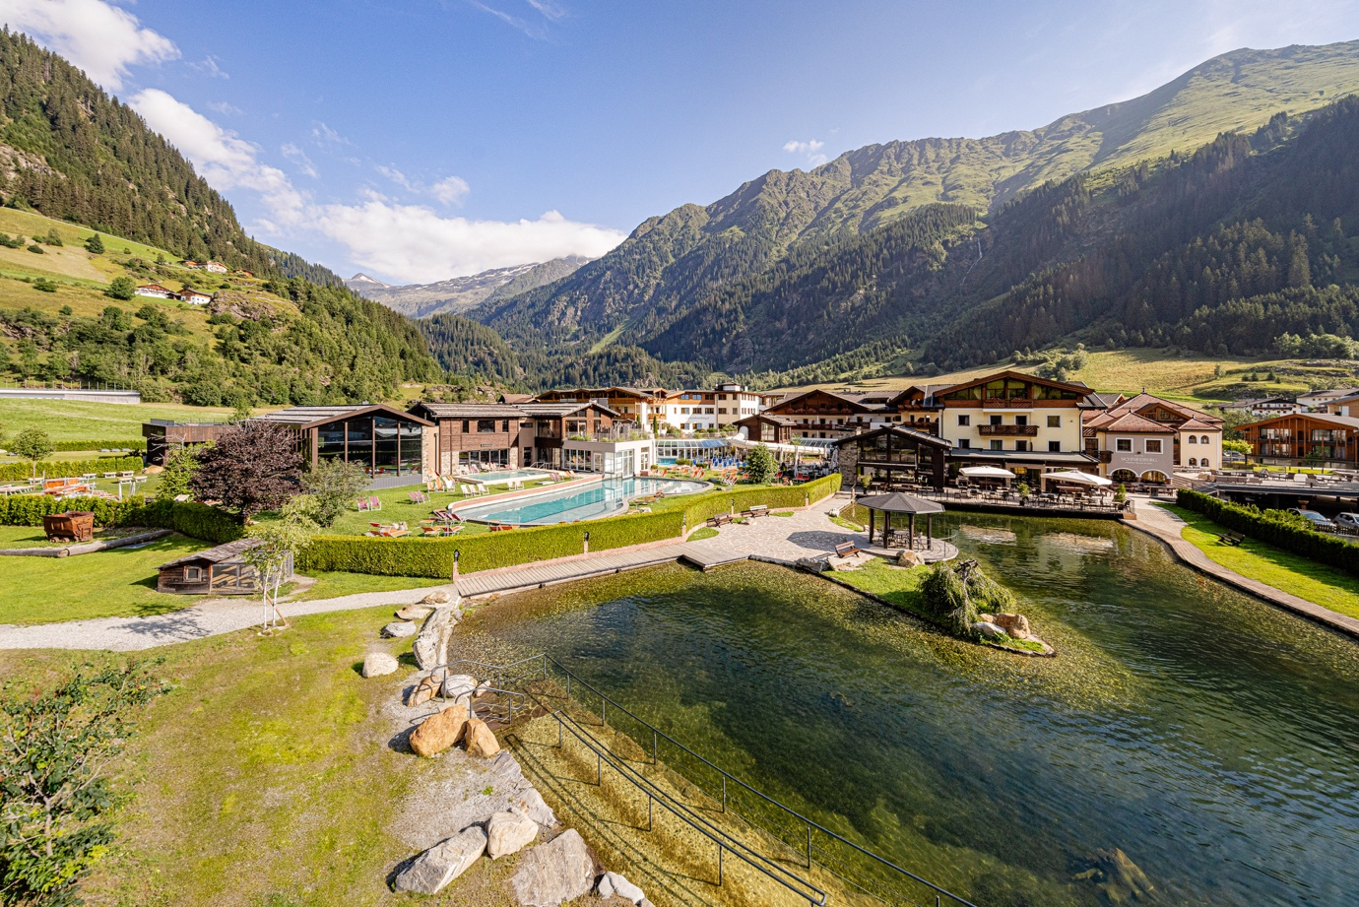

Un borgo vacanze in grado di soddisfare ciò che, apparentemente, sembra inconciliabile: dalla voglia dei più piccoli di esplorare e sfogarsi a stretto contatto con la natura agli adulti che desiderano rilassarsi in zone “adults only” pensate per il loro relax e la massima distensione. Un giardino incantato con giochi in legno, interagire con pony, conigli e caprette che scorrazzano liberi, tuffarsi in un parco acquatico pensato per ogni età, dai neonati agli adulti: qui tutto è possibile, in tutta sicurezza.
I genitori trovano invece il rifugio perfetto in un'area esclusiva con una piscina interna a sfioro e una selezione di trattamenti benessere per rigenerare mente e corpo.
Ma lo Schneeberg è molto più di un semplice villaggio vacanze tra le montagne. È un luogo dove il tempo sembra rallentare, permettendo alle famiglie di ritrovarsi e scoprire il piacere delle piccole cose: una passeggiata nei boschi, un picnic in montagna o scegliere di fare una tranquilla gita in barca a remi sul lago che circonda l’hotel. Qui anche i genitori più sedentari riscoprono la gioia di camminare, portando i bambini sulle spalle fino a un rifugio per una meritata sosta.

Microcosmo di divertimento tra le vette della Val Ridanna
La primavera è il periodo perfetto per concedersi una vacanza, soprattutto se la destinazione è la splendida Val Ridanna, in Alto Adige. A. 1.417 m s.l.m., nel cuore di un paesaggio che si risveglia con colori e profumi unici, la natura regala un’atmosfera magica e rilassante, capace di affascinare grandi e piccini. Proprio in questa valle incantata, circondata dall’imponente massiccio del Monte Giovo, dalle Alpi dello Stubai e dal Monte di Neve (da cui il nome tedesco Schneeberg), sorge lo Schneeberg Family Spa Resort, un’elegante struttura a 4 stelle completamente eco-friendly. Ma soprattutto: un luogo dove ogni giorno è un viaggio in un mondo diverso, pensato per regalare emozioni sempre nuove e trasformare ogni momento in un ricordo prezioso.

Allo Schneeberg, la natura diventa il più grande dei parchi giochi, un teatro a cielo aperto, dove i bambini sono gli attori protagonisti di una commedia sempre diversa. Possono esplorare il bosco, inventare avventure all’aria aperta, scoprire le creature che popolano il giardino o lasciarsi trasportare dalla fantasia in spazi sicuri e stimolanti. Lontani dalla routine, possono correre senza pensieri, costruire storie fantastiche e vivere esperienze che accendono la loro curiosità. Avvolto da un immenso prato verde, questo resort è un vero rifugio dove il relax e il divertimento si fondono armoniosamente.

Un’area wellness e Spa di oltre 10.000 mq e la zona “Adults Only”
Il cuore pulsante della struttura è la straordinaria area wellness e Spa di oltre 10.000 mq, tra le più grandi dell’Alto Adige, con piscine indoor e outdoor sempre riscaldate, perfette per immergersi nel relax in qualsiasi stagione. Ma il vero spettacolo è per i più piccoli: il Family-Acquapark BergiLand è un universo acquatico da esplorare, con uno scivolo a spirale, una piscina e una sauna per bambini e una piscina per i neonati, oltre a un angolo avventura con un castello e una galleria scavata nella roccia. Un luogo dove giocare, sguazzare e divertirsi in totale libertà, senza disturbare il relax degli adulti. Che, invece, possono rifugiarsi nella spettacolare area “Adults Only” di ben 2.000 mq, con una piscina interna a sfioro lunga 25 metri, saune textile-free, bagno turco, uno spazio relax sul rooftop, dove godere di una vista a 360 gradi sulle cime circostanti della Val Ridanna, e una vasta gamma di trattamenti benessere che esaltano il potere delle erbe e dei prodotti del territorio come il “Bagno alle erbe alpine della Val Ridanna” o il “Bagno altoatesino alla crema di burro di capra”.

Il giardino incantato
All’esterno, l’immenso giardino si trasforma in un vero teatro a cielo aperto, popolato da pony, conigli, caprette e un laghetto balneabile per escursioni in barca. Tra giochi in legno e angoli profumati di erbe aromatiche, la natura diventa un elemento fondamentale, un compagno di giochi e un maestro di vita. I bambini trovano un mondo da scoprire, dove ogni angolo nasconde una nuova avventura, ogni sentiero invita all'esplorazione e ogni giornata si trasforma in un racconto fatto di fantasia, emozioni e libertà dove la ripetizione non esiste.

E se il cielo si copre di nuvole? Il divertimento si sposta all’interno, con le innovative ValoArena e ValoJump, due attrazioni di mixed reality di ultima generazione che fondono tecnologia e movimento in un’esperienza coinvolgente. E poi c’è il miniclub, attivo sette giorni su sette, dove ogni giornata è una storia nuova da vivere. Inoltre, ogni settimana il team di animazione propone un programma ricco e variegato, con attività per bambini (dai 3 anni in su) e ragazzi, tra cui soft-play, mini go-kart, bowling, una palestra di roccia e tanti laboratori creativi.

Quando arriva l’ora di ritrovarsi a tavola, l’attenzione non manca: dall’accoglienza calorosa agli spazi progettati a misura di bambino, fino a un’offerta gastronomica variegata che spazia dalle serate culinarie a tema alla pizzeria ai piatti tipici altoatesini.

Sostenibilità al cuore dell'esperienza
A rendere il tutto ancora più affascinante è il focus sulla sostenibilità, un elemento essenziale per chi si trova immerso in un ambiente naturale di tale splendore. La famiglia Kruselburger, grazie a un impegno costante in questo ambito, ha saputo raggiungere questo equilibrio. L'approvvigionamento energetico dell’hotel e dell’area wellness è infatti a impatto zero, grazie all’uso di materiali rinnovabili e soluzioni a basso impatto climatico. Inoltre, la centrale idroelettrica e quella di teleriscaldamento, alimentata a cippato ricavato da legno residuo e di scarto, sono di proprietà della struttura e non solo forniscono energia, ma condividono l’energia in eccesso con la valle.

Le escursioni da non perdere
Salendo con gli impianti di risalita Racines – Giovo, si raggiunge il Mondo Avventura Montagna, un percorso tematico pensato per i più piccoli. Un'escursione facile e adatta a tutti, con 16 stazioni interattive che regalano un'esperienza ludica e formativa immersa nel verde. Il sentiero, ad anello, percorribile anche con passeggino e della durata di circa 1 ora e mezza, si snoda tra attrazioni affascinanti: la malga dei bambini con gli animali, un rigenerante percorso kneipp e il suggestivo grande tronco cavo, tutto da esplorare. Ma il vero gioiello è il Bosco Avventura, un’area gioco dove i bambini possono scatenarsi tra scivoli lunghissimi, percorsi di arrampicata, un laghetto con zattera e tanto altro, mentre i genitori si rilassano su comodi sdraio. Per un’esperienza diversa dal solito, il Sentiero a Piedi Scalzi (partenza da Maso Pulvererhof, a Racines) è un’opzione imperdibile. Qui si cammina senza scarpe su superfici naturali come sassolini, trucioli di legno e tronchi d’albero, testando l’equilibrio e stimolando i sensi. Dopo 400 metri, il percorso conduce a un’area kneipp dove è possibile rinfrescarsi nelle acque cristalline di un torrente. Per chi ama i paesaggi mozzafiato, le Cascate di Stanghe sono infine una tappa obbligatoria. Si parte dal paese di Stanghe (durata: circa 1 ora e mezza) e si entra in un incredibile canyon scavato nel marmo bianco attraversando ponti sospesi, passerelle e scalinate, con scorci spettacolari su cascate impetuose e pareti rocciose vertiginose. Il percorso, interamente in salita con un dislivello di 210 metri, regala emozioni a ogni passo. Arrivati in cima, ci si può rilassare al Gasthof Jaufensteg, l’unico ristorante della zona, oppure scegliere di tornare a valle con un sentiero più agevole o un bus navetta.

Come arrivare: lo Schneeberg si raggiunge dal Brennero o da sud dall’autostrada A22. Si esce a Vipiteno, direzione Val Ridanna: dopo soli 15 km si arriva all’hotel.

Offerta “Magia di Primavera”: soggiorno di 3 notti (da giovedì a domenica) o 4 notti (da domenica a giovedì) con la formula "All-Inclusive Light" più un buono da 20 € a camera da utilizzare nella beauty farm, a partire da 350 euro. Valido dal 4 al 29 maggio 2025.

Schneeberg Family SPA Resort ****
Ridanna/Masseria 22
39040 Racines - Valle Isarco - Alto Adige
Internet: www.schneeberg.it
e-Mail: info@schneeberg.it
Tel: 0472 656232

IMMAGINI


Per la stampa
Raffaelli Consulting - Public Relations
Bolzano | Sirmione | Milano
www.raffaelli-consulting.com

Egon Raffaelli | Tel.: +39 338 43 07 886 | egon@raffaelli-consulting.com
Simona Recanatini | Tel.: + 339 23 69 745 | simona@raffaelli-consulting.com

